BÁO CÁO THỰC HÀNH MINI-PROJECT
XÂY DỰNG TÍNH NĂNG QUẢN LÝ DANH SÁCH SẢN PHẨM BẢO MẬT
VỚI REACT CLIENT VÀ NODE.JS/EXPRESS JWT SERVER
Môn học: | Lập trình Web nâng cao / An toàn bảo mật ứng dụng Web
Đề tài: | PHẦN 2: YÊU CẦU THỰC HÀNH (Mini-Project)
Kiến trúc triển khai: | Client-Server (React Vite port 5173 + Express port 3000)
Cơ chế bảo mật: | JSON Web Token (JWT) Bearer Authentication
Ngày hoàn thành: | 30/10/2026

1. TỔNG QUAN HỆ THỐNG & NGUYÊN LÝ BẢO MẬT JWT
Dự án được xây dựng theo mô hình Client-Server hiện đại, tách biệt hoàn toàn giữa giao diện người dùng (Frontend React) và dịch vụ xử lý nghiệp vụ (Backend Node.js/Express). Cơ chế bảo mật dựa trên JSON Web Token (JWT) giúp hệ thống đạt tính phi trạng thái (Stateless), an toàn và dễ mở rộng.

1.1. Luồng hoạt động (Authentication Flow)
- Bước 1: Người dùng nhập thông tin email và mật khẩu tại giao diện React Client (port 5173).
- Bước 2: Client gửi POST request kèm JSON body { email, matKhau } tới Server tại http://localhost:3000/login.
- Bước 3: Server kiểm tra thông tin tài khoản hợp lệ (admin@gmail.com / 123456). Nếu đúng, Server dùng jwt.sign() để ký một chuỗi JWT Token và trả về cho Client. Nếu sai, trả về HTTP Status 401.
- Bước 4: Client nhận được Token và lưu vào localStorage của trình duyệt.
- Bước 5: Khi hiển thị Trang Danh Sách Sản Phẩm (hook useEffect), Client lấy token từ localStorage và đính kèm vào header: Authorization: Bearer <token> gửi tới GET /api/products.
- Bước 6: Middleware xacThuc tại Server nhận header, tách chuỗi token và dùng jwt.verify() kiểm tra. Nếu token hợp lệ, Server gọi next() trả về mảng danh sách sản phẩm. Nếu không có hoặc sai, trả về lỗi 401/403.
- Bước 7: Client quản lý 3 state: data, loading, error để điều hướng giao diện linh hoạt (Đang tải..., Báo lỗi, hoặc Danh sách sản phẩm).

1.2. Danh sách API Endpoints của Hệ Thống
Phương thức | Endpoint | Yêu cầu Xác thực | Mô tả chức năng
GET | / | Không | Health Check: Kiểm tra trạng thái máy chủ Backend
POST | /login | Không | Đăng nhập xác thực tài khoản & Cấp JWT token
GET | /api/products | Bắt buộc (JWT Middleware) | Lấy danh sách các sản phẩm bảo mật trong kho

2. MÃ NGUỒN CHÍNH VÀ GIẢI THÍCH CHI TIẾT

2.1. Middleware Phân Quyền (server/middleware.js)
Middleware xacThuc có nhiệm vụ đánh chặn request tới các route bảo mật, bóc tách token từ header Authorization dạng Bearer và dùng jwt.verify() để xác minh chữ ký.
const jwt = require('jsonwebtoken');
// Khóa bí mật dùng để ký và xác thực token JWT
const JWT_SECRET = 'bi_mat_khong_the_bat_mi_123!@#';
function xacThuc(req, res, next) {
const authHeader = req.headers.authorization || req.headers['authorization'];
// 1. Kiểm tra sự tồn tại của header Authorization
if (!authHeader) {
return res.status(401).json({
success: false,
message: 'Không tìm thấy token xác thực (Thiếu header Authorization).'
});
}
// 2. Lấy chuỗi token (cắt tiền tố "Bearer ")
let token = authHeader;
if (authHeader.startsWith('Bearer ')) {
token = authHeader.substring(7).trim();
}
if (!token) {
return res.status(401).json({
success: false,
message: 'Token rỗng hoặc không đúng định dạng "Bearer <token>".'
});
}
// 3. Xác minh token với jwt.verify
jwt.verify(token, JWT_SECRET, (err, decoded) => {
if (err) {
return res.status(403).json({
success: false,
message: 'Token không hợp lệ hoặc đã hết hạn. Vui lòng đăng nhập lại!',
detail: err.message
});
}
// Gắn thông tin người dùng đã giải mã vào req.user và tiếp tục
req.user = decoded;
next();
});
}
module.exports = { xacThuc, JWT_SECRET };

Giải thích chi tiết các điểm kỹ thuật:
- req.headers.authorization: Lấy header Authorization do client gửi lên.
- authHeader.substring(7).trim(): Loại bỏ tiền tố 'Bearer ' (7 ký tự) để lấy chuỗi JWT token nguyên bản.
- Mã lỗi 401 Unauthorized: Trả về khi client chưa cung cấp token (chưa đăng nhập hoặc thiếu header).
- Mã lỗi 403 Forbidden: Trả về khi client có cung cấp token nhưng token sai định dạng, bị sửa đổi trái phép hoặc đã hết hạn.
- next(): Khi token hoàn toàn hợp lệ, cho phép request đi tiếp vào route handler chính.

2.2. Khởi tạo Server & Các Route API (server/server.js)
const express = require('express');
const cors = require('cors');
const jwt = require('jsonwebtoken');
const { xacThuc, JWT_SECRET } = require('./middleware');
const app = express();
const PORT = 3000;
// Cấu hình CORS cho phép Client React (port 5173) truy cập
app.use(cors({
origin: 'http://localhost:5173',
methods: ['GET', 'POST', 'PUT', 'DELETE', 'OPTIONS'],
allowedHeaders: ['Content-Type', 'Authorization']
}));
// Đọc body dạng JSON
app.use(express.json());
// API Đăng nhập (POST /login)
app.post('/login', (req, res) => {
const { email, matKhau } = req.body;
if (!email || !matKhau) {
return res.status(400).json({ success: false, message: 'Thiếu email hoặc mật khẩu!' });
}
// Hardcode kiểm tra theo yêu cầu đề bài
if (email === 'admin@gmail.com' && matKhau === '123456') {
const payload = { email: email, role: 'admin', name: 'Quản trị viên' };
const token = jwt.sign(payload, JWT_SECRET, { expiresIn: '1h' });
return res.status(200).json({
success: true,
message: 'Đăng nhập thành công!',
token: token,
user: payload
});
}
return res.status(401).json({
success: false,
message: 'Email hoặc mật khẩu không chính xác! Vui lòng thử lại.'
});
});
// API Sản phẩm bảo mật (GET /api/products)
const danhSachSanPham = [
{ id: 1, ten: 'Bút bi Thiên Long Gel-08', danhMuc: 'Dụng cụ học tập', gia: 12000, tonKho: 150 },
{ id: 2, ten: 'Vở ô ly Hồng Hà 200 trang', danhMuc: 'Vở viết', gia: 25000, tonKho: 85 },
{ id: 3, ten: 'Thước kẻ nhôm Deli 30cm', danhMuc: 'Thước kẻ', gia: 18000, tonKho: 60 },
{ id: 4, ten: 'Balo học sinh chống gù KTX-Pro', danhMuc: 'Cặp - Balo', gia: 350000, tonKho: 25 },
{ id: 5, ten: 'Hộp bút màu Colokit 24 màu', danhMuc: 'Mỹ thuật', gia: 65000, tonKho: 40 }
];
app.get('/api/products', xacThuc, (req, res) => {
setTimeout(() => {
res.status(200).json({
success: true,
data: danhSachSanPham,
requestedBy: req.user
});
}, 400); // Tạo trễ nhẹ 400ms để quan sát trạng thái loading trên giao diện React
});
app.listen(PORT, () => console.log(`Server running at http://localhost:${PORT}`));

2.3. Form Đăng Nhập Client (client/src/components/LoginForm.jsx)
import React, { useState } from 'react';
export default function LoginForm({ onLoginSuccess }) {
const [email, setEmail] = useState('admin@gmail.com');
const [matKhau, setMatKhau] = useState('123456');
const [submitting, setSubmitting] = useState(false);
const [loginError, setLoginError] = useState(null);
const handleSubmit = async (e) => {
e.preventDefault();
setSubmitting(true);
setLoginError(null);
try {
const response = await fetch('http://localhost:3000/login', {
method: 'POST',
headers: { 'Content-Type': 'application/json' },
body: JSON.stringify({ email: email.trim(), matKhau: matKhau })
});
const data = await response.json();
if (!response.ok) {
throw new Error(data.message || `Đăng nhập thất bại (Mã lỗi ${response.status})`);
}
// Lưu JWT Token vào localStorage theo đúng yêu cầu đề bài
if (data.token) {
localStorage.setItem('token', data.token);
if (data.user) localStorage.setItem('user', JSON.stringify(data.user));
onLoginSuccess(data.token);
}
} catch (err) {
setLoginError(err.message || 'Lỗi kết nối tới Server Backend!');
} finally {
setSubmitting(false);
}
};
return (
<div className="login-card">
<h2>🔐 Đăng Nhập Hệ Thống</h2>
{loginError && <div className="alert alert-error">{loginError}</div>}
<form onSubmit={handleSubmit} className="login-form">
<input type="email" value={email} onChange={e => setEmail(e.target.value)} required />
<input type="password" value={matKhau} onChange={e => setMatKhau(e.target.value)} required />
<button type="submit" disabled={submitting}>
{submitting ? 'Đang xác thực...' : 'Đăng Nhập'}
</button>
</form>
</div>
);
}

2.4. Danh Sách Sản Phẩm & Xử Lý Vòng Đời UX (client/src/components/ProductList.jsx)
Đây là component trọng tâm đáp ứng đầy đủ các yêu cầu bắt buộc: Khai báo đủ 3 state (data, loading, error), xử lý vòng đời useEffect, gửi Bearer token và hiển thị có điều kiện tương ứng.
import React, { useState, useEffect } from 'react';
export default function ProductList({ onLogout }) {
// BẮT BUỘC THEO ĐỀ BÀI: Khai báo 3 state: data, loading, error
const [data, setData] = useState([]);
const [loading, setLoading] = useState(false);
const [error, setError] = useState(null);
const layDanhSachSanPham = async (overrideToken = null) => {
// 1. Khi bắt đầu gọi API -> set loading = true
setLoading(true);
setError(null);
// 2. Lấy token từ localStorage
const token = overrideToken !== null ? overrideToken : localStorage.getItem('token');
if (!token) {
setError('Chưa đăng nhập! Không tìm thấy Token xác thực trong localStorage.');
setLoading(false);
return;
}
try {
// 3. Gửi GET request kèm Header Authorization: Bearer <token>
const response = await fetch('http://localhost:3000/api/products', {
method: 'GET',
headers: {
'Content-Type': 'application/json',
'Authorization': `Bearer ${token}`
}
});
const result = await response.json();
if (!response.ok) {
throw new Error(result.message || `Lỗi ${response.status}: Yêu cầu bị từ chối.`);
}
// 4. Thành công -> cập nhật data, set loading = false
setData(result.data || []);
setLoading(false);
} catch (err) {
// 5. Thất bại -> cập nhật error, set loading = false
setError(err.message || 'Không thể kết nối đến máy chủ Backend.');
setData([]);
setLoading(false);
}
};
// VÒNG ĐỜI (LIFECYCLE): useEffect chạy khi component được mount lần đầu
useEffect(() => {
layDanhSachSanPham();
}, []);
return (
<div className="product-card">
<div className="product-header">
<h2>📦 Danh Sách Sản Phẩm Bảo Mật</h2>
<button onClick={onLogout} className="btn btn-outline-danger">🚪 Đăng Xuất</button>
</div>
{/* Hiển thị điều kiện 1: Trạng thái đang tải */}
{loading && (
<div className="status-box status-loading">
<div className="spinner"></div>
<p>⏳ Đang tải danh sách sản phẩm...</p>
</div>
)}
{/* Hiển thị điều kiện 2: Trạng thái báo lỗi */}
{!loading && error && (
<div className="status-box status-error">
<h3>❌ Đã xảy ra lỗi khi lấy dữ liệu!</h3>
<p className="error-message">{error}</p>
<button onClick={() => layDanhSachSanPham()} className="btn btn-primary">Thử lại</button>
</div>
)}
{/* Hiển thị điều kiện 3: Trạng thái thành công -> danh sách <li> */}
{!loading && !error && data && data.length > 0 && (
<ul className="product-list">
{data.map(item => (
<li key={item.id} className="product-item">
<h4>{item.ten} - <span className="item-price">{item.gia.toLocaleString()} VNĐ</span></h4>
<p>{item.moTa}</p>
</li>
))}
</ul>
)}
</div>
);
}

3. KẾT QUẢ CHẠY THỰC TẾ & MÔ TẢ CÁC MÀN HÌNH

3.1. Giao diện Màn hình Đăng nhập ban đầu
Mô tả: Khi người dùng truy cập ứng dụng lần đầu (chưa có token trong localStorage), hệ thống kiểm tra điều kiện và render component LoginForm. Form bao gồm 2 ô nhập liệu cho Email và Mật khẩu, nút Đăng nhập và các nút tiện ích hỗ trợ điền nhanh dữ liệu kiểm thử.
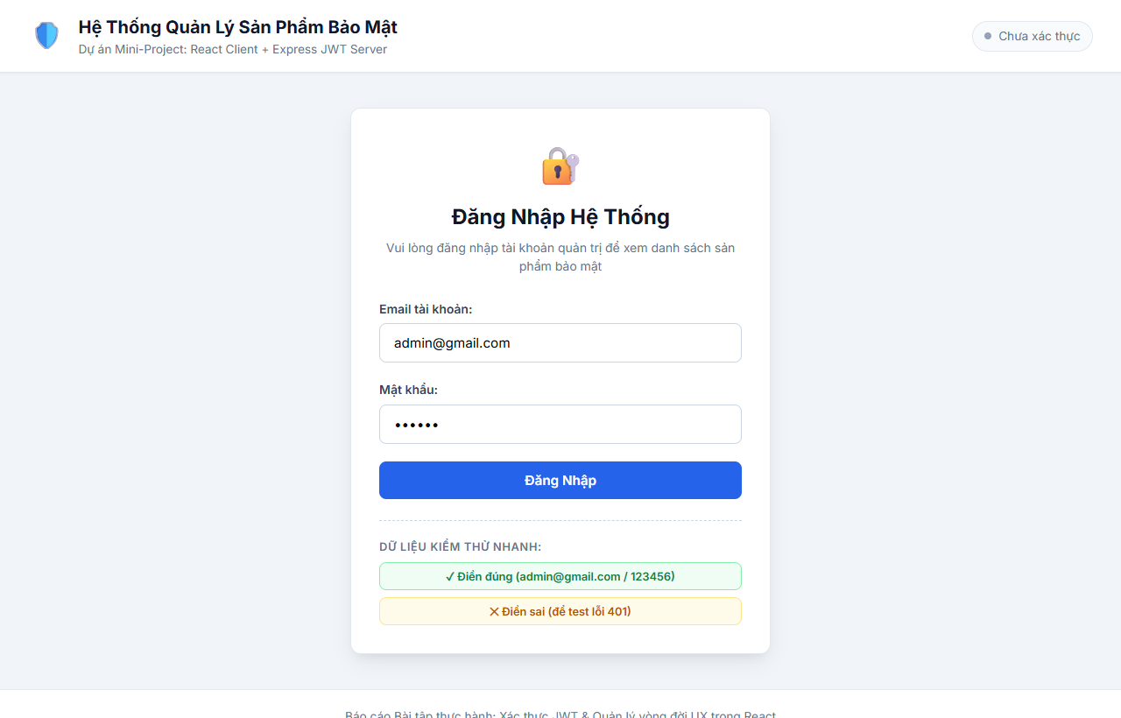
Hình: 3.1. Giao diện Màn hình Đăng nhập ban đầu

3.2. Kịch bản Kiểm thử Đăng nhập Thất bại (Mã lỗi 401)
Mô tả: Khi người dùng nhập sai thông tin (ví dụ: email khách hàng hoặc mật khẩu sai), Client gửi POST /login tới Server. Server kiểm tra điều kiện email !== 'admin@gmail.com' hoặc matKhau !== '123456' và trả về mã lỗi 401 Unauthorized kèm thông báo lỗi. Giao diện React lập tức bắt lỗi và hiển thị khung cảnh báo màu đỏ (alert-error) rõ ràng cho người dùng.
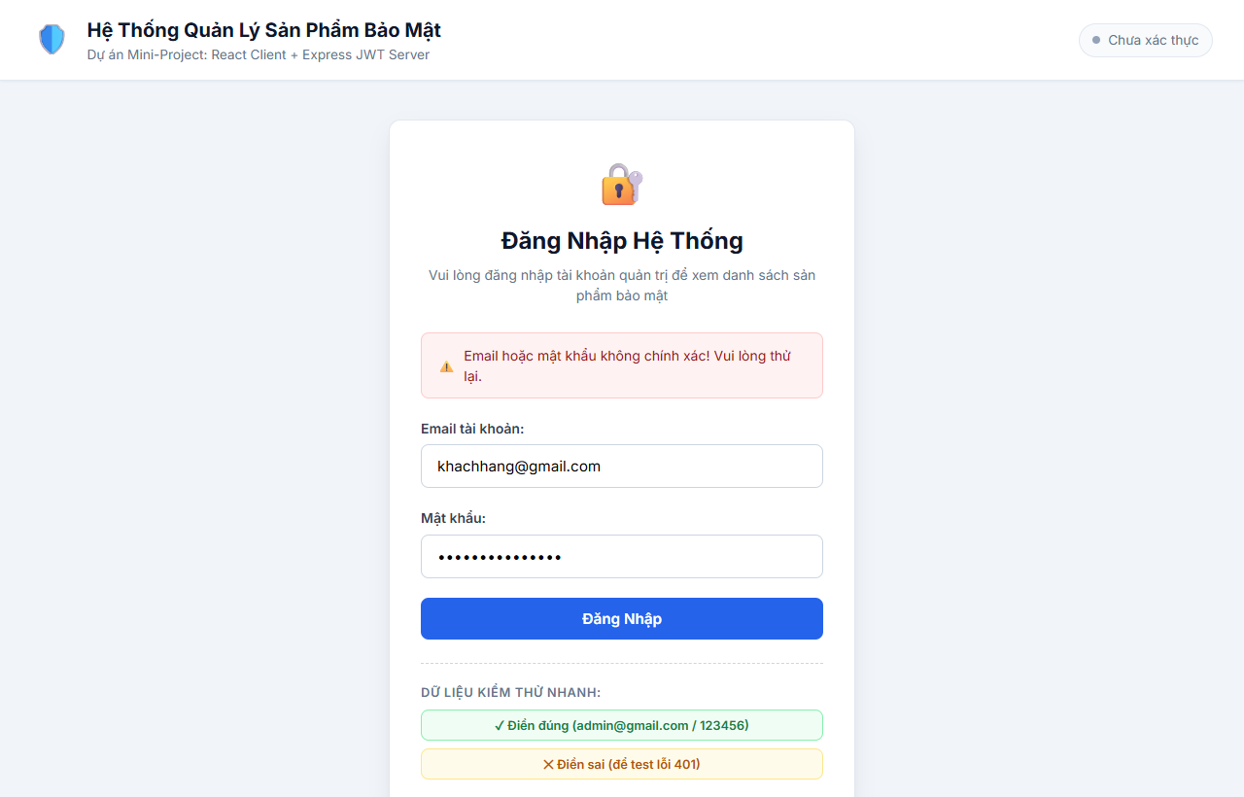
Hình: 3.2. Kịch bản Kiểm thử Đăng nhập Thất bại (Mã lỗi 401)

3.3. Kịch bản Đăng nhập Thành công & Tải Danh sách Sản phẩm (200 OK)
Mô tả: Khi nhập đúng tài khoản admin@gmail.com / 123456, Server trả về mã 200 OK kèm chuỗi JWT token. Client lưu token vào localStorage và chuyển sang component ProductList. Trong useEffect, hook tự động gọi API GET /api/products kèm header 'Authorization: Bearer <token>'. Server xác thực token hợp lệ qua middleware xacThuc và trả về danh sách sản phẩm. Giao diện render thẻ <ul> và các thẻ <li> chi tiết, đẹp mắt.
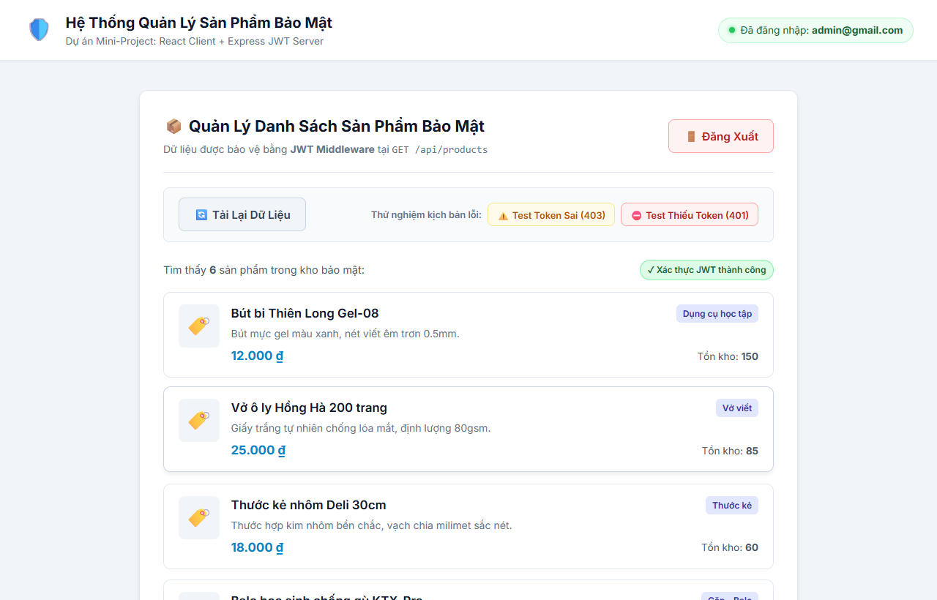
Hình: 3.3. Kịch bản Đăng nhập Thành công & Tải Danh sách Sản phẩm (200 OK)

3.4. Kịch bản Kiểm thử Lỗi Token Sai / Giả mạo / Hết hạn (Mã lỗi 403)
Mô tả: Khi kiểm thử gửi một chuỗi token sai định dạng hoặc đã hết hạn tới GET /api/products, hàm jwt.verify() trên server phát hiện token không hợp lệ và trả về HTTP Status 403 Forbidden. Client lập tức cập nhật state error, set loading = false và render giao diện thông báo lỗi màu đỏ kèm nút 'Thử lại với Token gốc'.
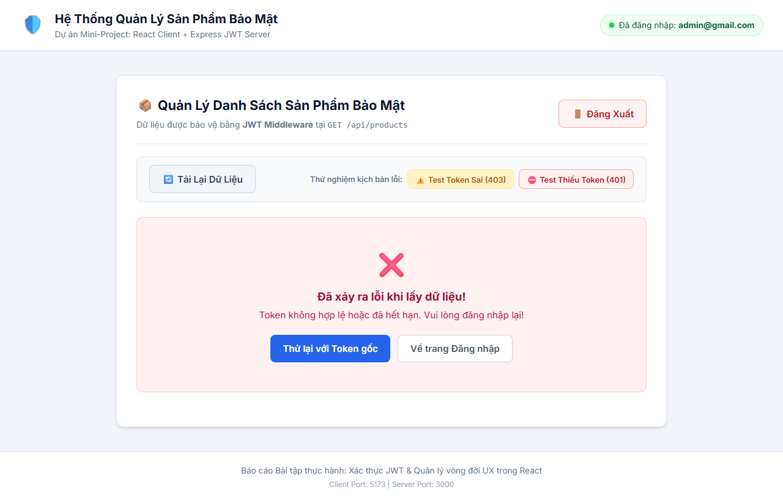
Hình: 3.4. Kịch bản Kiểm thử Lỗi Token Sai / Giả mạo / Hết hạn (Mã lỗi 403)

3.5. Kịch bản Kiểm thử Lỗi Truy cập Chưa Xác thực / Thiếu Token (Mã lỗi 401)
Mô tả: Khi gọi API mà không có token trong localStorage hoặc không truyền header Authorization, hệ thống bảo vệ lập tức kích hoạt mã lỗi 401 Unauthorized ('Chưa đăng nhập! Không tìm thấy Token xác thực trong localStorage.'). Trạng thái loading = false và thông báo lỗi hiển thị ngăn chặn hành vi truy cập dữ liệu trái phép.
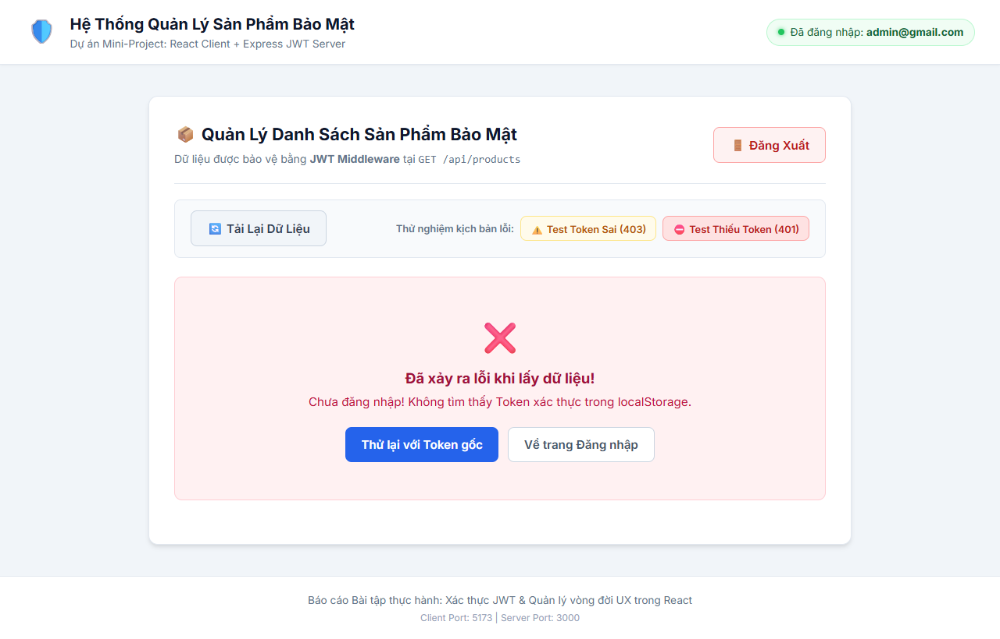
Hình: 3.5. Kịch bản Kiểm thử Lỗi Truy cập Chưa Xác thực / Thiếu Token (Mã lỗi 401)

4. HƯỚNG DẪN KHỞI CHẠY & LIÊN KẾT MÃ NGUỒN (GIT / DRIVE)

4.1. Các bước khởi chạy dự án tại máy tính
- 1. Khởi chạy Backend Server (Port 3000):
cd server
npm install
node server.js
- 2. Khởi chạy Frontend React Client (Port 5173):
cd client
npm install
npm run dev
- 3. Truy cập trình duyệt:
Mở http://localhost:5173 trên trình duyệt Chrome / Edge để trải nghiệm.

4.2. Liên kết Lưu trữ Mã Nguồn (Git & Google Drive)
Sinh viên có thể nộp kèm liên kết kho lưu trữ mã nguồn trực tuyến theo các đường dẫn dưới đây:
Nền tảng Git (GitHub/GitLab): | https://github.com/your-username/mini-project-jwt-products
Google Drive chứa Source Code: | https://drive.google.com/drive/folders/your-folder-id-mini-project?usp=sharing

Lưu ý: Thư mục dự án đã được khởi tạo cấu hình Git và có đầy đủ file .gitignore loại bỏ thư mục node_modules để thuận tiện nén zip hoặc push lên kho lưu trữ trực tuyến.

